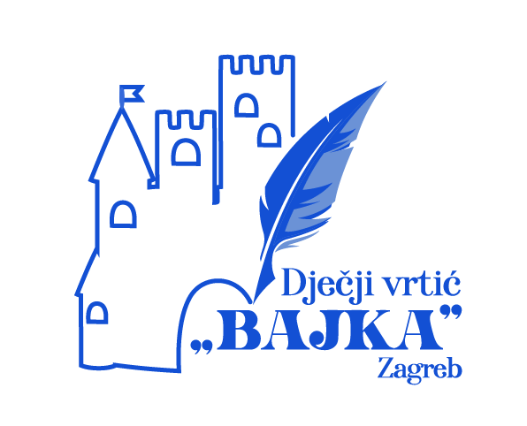
DV BAJKA
ZORKOVAČKA 8
10 000 ZAGREB

IZJAVA O INTERESU POHAĐANJA POSEBNOG PROGRAMA
„LIKOVNO STVARALAŠTVO KAO POTICAJ ZA KREATIVNOST I CJELOVITI RAZVOJ DJECE RANE I PREDŠKOLSKE DOBI“

Ja, _____________________________ izjavljujem da sam zainteresiran za upis djeteta______________________________ (ime i prezime, datum rođenja) u poseban cjelodnevni program Likovno stvaralaštvo kao poticaj za kreativnost i cjeloviti razvoj djece rane i predškolske dobi na centralnom objektu.
Posebni program likovnog stvaralaštva kao poticaja za kreativnost i cjeloviti razvoj provoditi će odgojiteljice odgojne skupine tijekom pedagoške godine u periodu od 01.09.2026. do 30.06.2027. godine.
Dijete trenutno pohađa odgojnu skupinu __________________ na objektu ______________.
Podnošenjem zahtjeva i odobravanjem istog od strane vrtića, u slučaju odustajanja od internog prijelaza, Vrtić nema obvezu osigurati povratak u prijašnju odgojno - obrazovnu skupinu.

Potpis roditelja:
_____________________________
_____________________________

